ANÁLISIS GRÁFICO
El análisis gráfico es un método que nos sirve para determinar la relación matemática entre dos o más variables, ( en nuestro caso cantidades físicas) partiendo de una gráfica realizada a partir de datos experimentales tomados al azar. Existen programas computacionales que con una serie de datos se puede encontrar la curva más adecuada y la evaluación que lo caracteriza, mediante regresiones lineales o poli nómicas
El estudio de este tema lo limitaremos a l a elaboración, obtención y análisis de gráficas
utilizando las herramientas que ofrece el software Data Studio de Pasco. Con este propósito dividiremos el tema entres partes:
1. Edición y trazado de la gráfica. 2. Escogencia de un modelo matemático. 3. Establecimiento de la relación empírica entre las variables
1. Edición de tablas y trazado de la gráfica
Generalmente en matemáticas nos presentan una relación matemática la cual generalmente es una función, a partir de ésta obtenemos una tabla de datos (coordenadas) y luego trazamos la gráfica, pero en la naturaleza nos presenta un fenómeno no una relación, por lo que tenemos que medir las magnitudes físicas que describen el fenómeno físico, obteniendo así una tabla de datos la cual la podemos introducir en computador de dos maneras:

a. Usando un sensor, por ejemplo en el caso de la clase anterior donde se uso un sensor de
movimiento.
El sensor transforma su lectura en datos numéricos usando la interface como puente entre el
sensor y el software , lo que quiere decir que los datos son introducidos automáticamente si
hacemos click en el icono de table 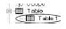 observara algo parecido a lo que muestra la fig 1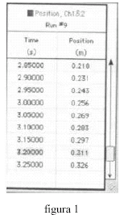

b. En la barra de menú estándar señale experiment y haga click en new empty data table como
indica la figura 2
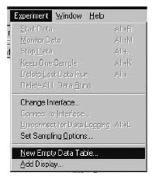
Figura 2
luego aparece lo que se observa en la figura 3
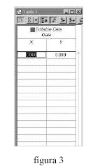

Para poder escribir tiene que activar el lápiz y desactivar el candado que aparece en la barra de
herramientas del display. Usando tab puede cambiar de celda para introducir dato por dato hasta
obtener algo parecido a figura 4
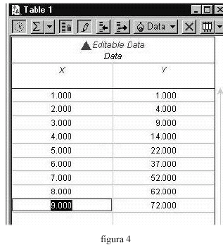
En caso de que se equivoque se puede borrar como en cualquier program, pero si se da cuenta
después que hay un punto en la gráfica de más señale la fila y haga click con el botón derecho
del mouse y cliquee en remove.
Para editar una tabla en Data Studio haga lo siguiente
1. a. Cuando digitó los datos observe que en la parte superior derecha de la ventana aparecieron
los icono que muestra la figura 5
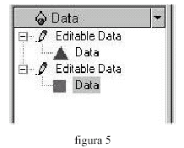
haga doble click sobre el lápiz, luego aparece la ventana,
figura 6
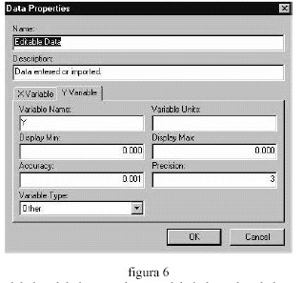
b. Haciendo click en ylabel y xlabel para colocar en label el nombre de la variable (colocarlos
en ingles si también trabaja también con sensores) , en units coloca las unidades de la
variable usando el sistema internacional
c. El titulo se coloca en Measurement label, en los campos accuracy se coloca la precisión y
en display precisión se coloca el número de cifras decimales
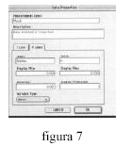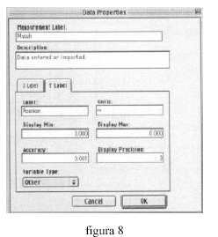

d. Haciendo doble click sobre el triángulo o la figura que aparece debajo del lápiz (si no
aparece haga click sobre el signo mas que aparece junto al lápiz) y manteniéndolo
arrastrarlo hasta graph como indica la gráfica figura 9

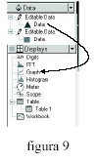
para obtener

2. Modelos matemáticos y ajuste de curvas
Conociendo la forma de la curva podemos suponer un modelo matemático.
En esta sección presentaremos los más usados
- Se le llama Potencial si tiene la forma:
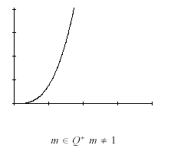
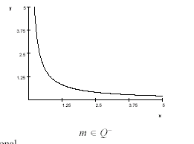
- Directamente proporcional
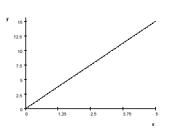
m  1

2. Se llama modelo exponencial a

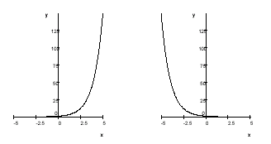
3. Modelo logarítmico
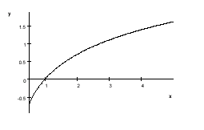
4. Cuadrático
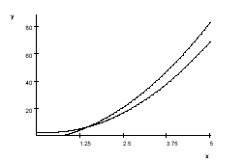
5. Inversamente proporcional
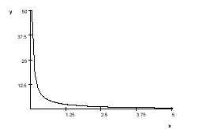

3. Ajuste de la curva
Al observar las gráficas notamos que muchas se parecen y a veces es díficil estar seguro si el
modelo que escogemos es adecuado, es más no conocemos todos los modelos. en esta sección
explicaremos tres métodos para ayudarnos a escoger un modelo que se aproxime de buena forma a
los datos.
1. Usando Data Studio es fácil realizar el ajuste
Se selecciona la región de la curva que nos interesa y luego se va a fit en la barra de
herramientas del display de la gráfica y se escoge el modelo adecuado de acuerdo con los
siguientes parámetros:
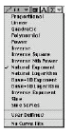
a. Si se escoge el modelo lineal obtenemos un display parecido a
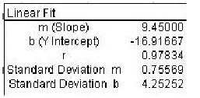
y se dice que los datos se ajustan de buena forma si r²  0. 95, en nuestro caso no se ajusta
de buena manera por lo que tendríamos que escoger otro.
b. Si se escoge otro modelo obtendremos un display parecido
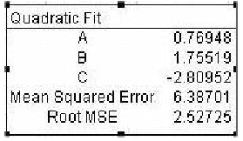
el modelo se ajusta de buena forma si el rootmse es muy pequeño es decir casi cero, ya que este
es el error absoluto del modelo. (Utilice esta teoría para decidir)
Utilizando el ejemplo representado por la figura 10 podemos considerar cuatro modelos posibles, de los cuales ya vimos dos. Ahora consideraremos dos más
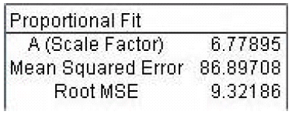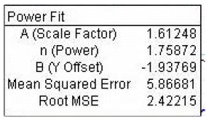
De acuerdo con los resultados obtenidos podemos considerar que el modelo que mejor se ajusta es el
potencial por que su Rootmse es 2.4 y es el menor

Relación matemática
Luego de escoger los modelos que mejor se ajustan a los datos y se analizan los parámetros que
aparecen en el display interpretando físicamente sus magnitudes , luego se escoge el modelo para el
cual estos parámetros tengan significado físico.
Si en ejemplo que estamos observando consideramos que esos datos representan el cambio de
posición de un carrito que se mueve sobre una mesa liza, En este caso desde el punto de vista físico
existen tres posibilidades:
que el movimiento sea uniforme uniformemente acelerado o variado como escogimos el modelo
potencial la relación matemática sería entonces cua les son las magnitudes de A. Analicemos
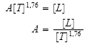
el cual no representa ninguna magnitud física conocida por nosotros, lo que implique que este es el
mejor modelo, pero no tiene significado físico, en cambio el modelo cuadrático
tiene un rootmse de 2,53 el cual es muy parecido a 2,42, ahora si analizamos las dimensiones de
A, B y C comprobaremos que representarían la aceleración , la velocidad inicial y la posición, lo que
nos daría . la cual es la ecuación de un movimiento uniformemennte acelerado.
De esta manera concluimos que el modelo con significado físico que mejor se ajusta al fenómeno
es el cuadrático y que el carro se mueve con un movimiento uniformemente acelerado con un error
absoluto de 2,53 el cual podemos disminuir si aumentamos el número de datos.
Para finalizar daremos una pequeña explicación sobre los botones del display de la gráfica el
cual enumeraremos de arriba hacia abajo
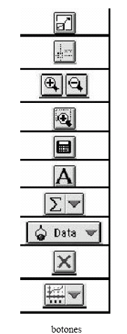
1. Con este boto podemos ampliar la parte de la gráfica seleccionada se llama auto escala
2. Sirve para determinar las coordenadas de un punto que estamos indicando con el cursor
3. estos dos botones llamados zoom se usan para ampliar o disminuir el tamaño de la gráfica
4. Es otro zoom explórelo
5. Invocamos la calculadora científica del programa
6. Para escribir algo sobre el área donde se traza la gráfica
7. Este botón es muy importante aparecen operaciones y valores importantes, por ejemplo si la
gráfica nos representa una línea horizontal esto nos indica que la variable es aproximadamente
constante, por lo que no determinaremos un modelo si no que escogemos mean, y con esto
obtendremos el valor medio o promedio de todos los datos
8. Los otros botones los explicaremos cuando los usemos aunque nos falto uno que nos sirve para
determinar la pendiente de la recta tangente a la curva en el punto indicado por el cursor.

